Consentement éclairé pour la stérilisation masculine chirurgicale (la vasectomie bilatérale).

Nom:
Prénom:
Date de naissance:

Cher patient,

Vous optez pour une contraception définitive en raison de votre planification familiale terminée.
Ce document contient les informations générales les plus importantes sur les différents détails de l’intervention chirurgicale, notamment le déroulement du geste, les suites postopératoires ainsi que les éventuels risques et les complications postopératoires à considérer. En cas des questions supplémentaires, veuillez vous adresser à votre médecin urologue.

La technique opératoire
Il s’agit d’une intervention mineure qui est réalisée par une petite incision sur chaque bourse pour atteindre le canal déférent. Chaque canal est lié et un fragment de celui‐ci est en général adressé pour analyse microscopique Les deux extrémités sont après repositionnées avec une fermeture cutanée par un fil résorbable. Ceci part spontanément dans 14-21 jours postopératoires. Elle est pratiquée sous anesthésie locale au cabinet médical et dure environ 30 min.
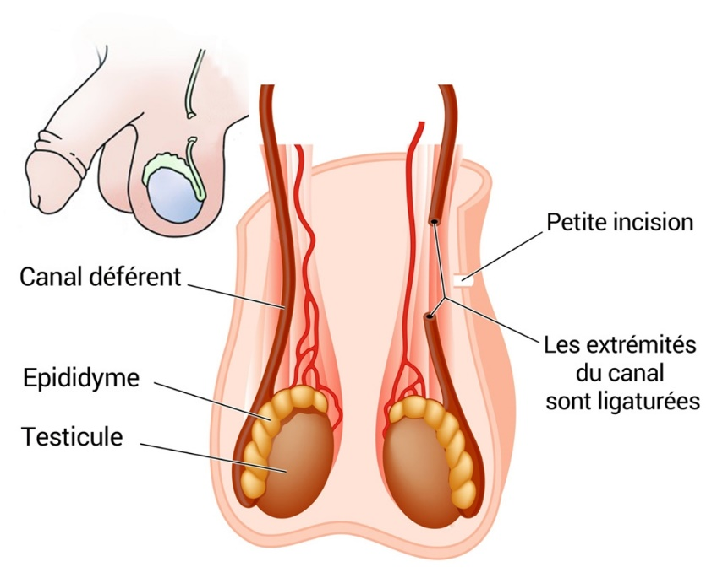

Les suites postopératoires
La douleur au niveau de la zone opérée est habituellement minime et temporaire. Elle est calmée par des antalgiques. Il peut persister pendant plusieurs jours une gêne au niveau de la cicatrice. Il convient de s’abstenir d’activité physique pendant une semaine et de veiller à la propreté des incisions. La reprise des rapports sexuels protégés est possible dès que la douleur et les fils ont disparus. Les bains complets doivent être évités pendant 14-21 jours. L’incapacité de travail (en général 1 jour) dépend de l’évolution postopératoire.

Les conséquences du geste
L’infertilité n’est généralement atteinte qu’après 8-12 semaines. 25-30 éjaculations (protégées) sont nécessaires afin de vider le stock de spermatozoïdes présent dans les voies séminales. Elle doit être confirmée par un examen du liquide séminal (le spermiogramme) à 3 mois post-opératoires.
La vasectomie ne modifie pas la production d’hormones mâles ni le volume de sperme éjaculé. Les hommes n’ont donc pas à redouter de modifications liées à un manque d’hormones mâles, plus particulièrement de troubles de l’érection ou de l’éjaculation. La vasectomie est efficace dans 99 % des cas. La probabilité d’une grossesse chez la partenaire d’un homme vasectomisé est très faible. La cause la plus courante de grossesse provient de rapports sexuels sans protection dans les 12 semaines après l’opération
La vasectomie doit être considérée comme une intervention définitive. Un rétablissement de continuité des canaux coupés est aujourd’hui possible grâce à la microchirurgie, mais n’entraîne pas toujours une qualité de spermatozoïdes suffisante pour une fertilisation naturelle (seulement 40-50%). La fonction sexuelle n’est pas affectée par l’opération.
Les risques et les complications
L’absence d’écoulement de l’épididyme peut entraîner un léger gonflement et des douleurs mineures dans les premières semaines suivant l’opération. Un syndrome d’après-vasectomie peut causer des symptômes à plus long terme (douleurs testiculaires chroniques). Dans de rares cas une infection des plaies ou une hémorragie peut survenir. Dans des cas exceptionnels une reperméation des canaux déférents nécessite éventuellement une réintervention. Un dédoublement d’un canal séminifère est une anomalie anatomique très rare et peut entraîner la persistance des spermatozoïdes dans le liquide spermatique. C’est pourquoi, malgré l’absence totale des spermatozoïdes initialement prouvée, on peut redevenir fertile après des mois ou des années après la chirurgie.

Le prix
Il s’agit d’un geste qui n’est généralement pas pris en charge par la caisse-maladie. L’intervention elle-même ainsi que le contrôle postopératoire coûtent ensemble CHF 1100.
- L’examen préopératoire, l’examen de spermiogramme ainsi que l’examen pathologique des pièces opératoires ne sont pas inclus dans le prix.
Veuillez consulter votre caisse-maladie pour le remboursement complet ou partiel des frais.
Surtout, n’hésitez pas à poser des questions sur tout ce qui vous paraît important ou peu clair.

Le consentement
Le Dr Benacka m’a fait un entretien d’information clair et complet. J’ai compris les explications et j’ai pu poser toutes les questions qui m’intéressaient. Je suis d’accord avec l’intervention prévue et j’accepte les risques et les éventuelles complications liées à l’intervention susmentionnée.

Nom , Prénom Signature Lieu, date

________________________ ___________________ _________________

